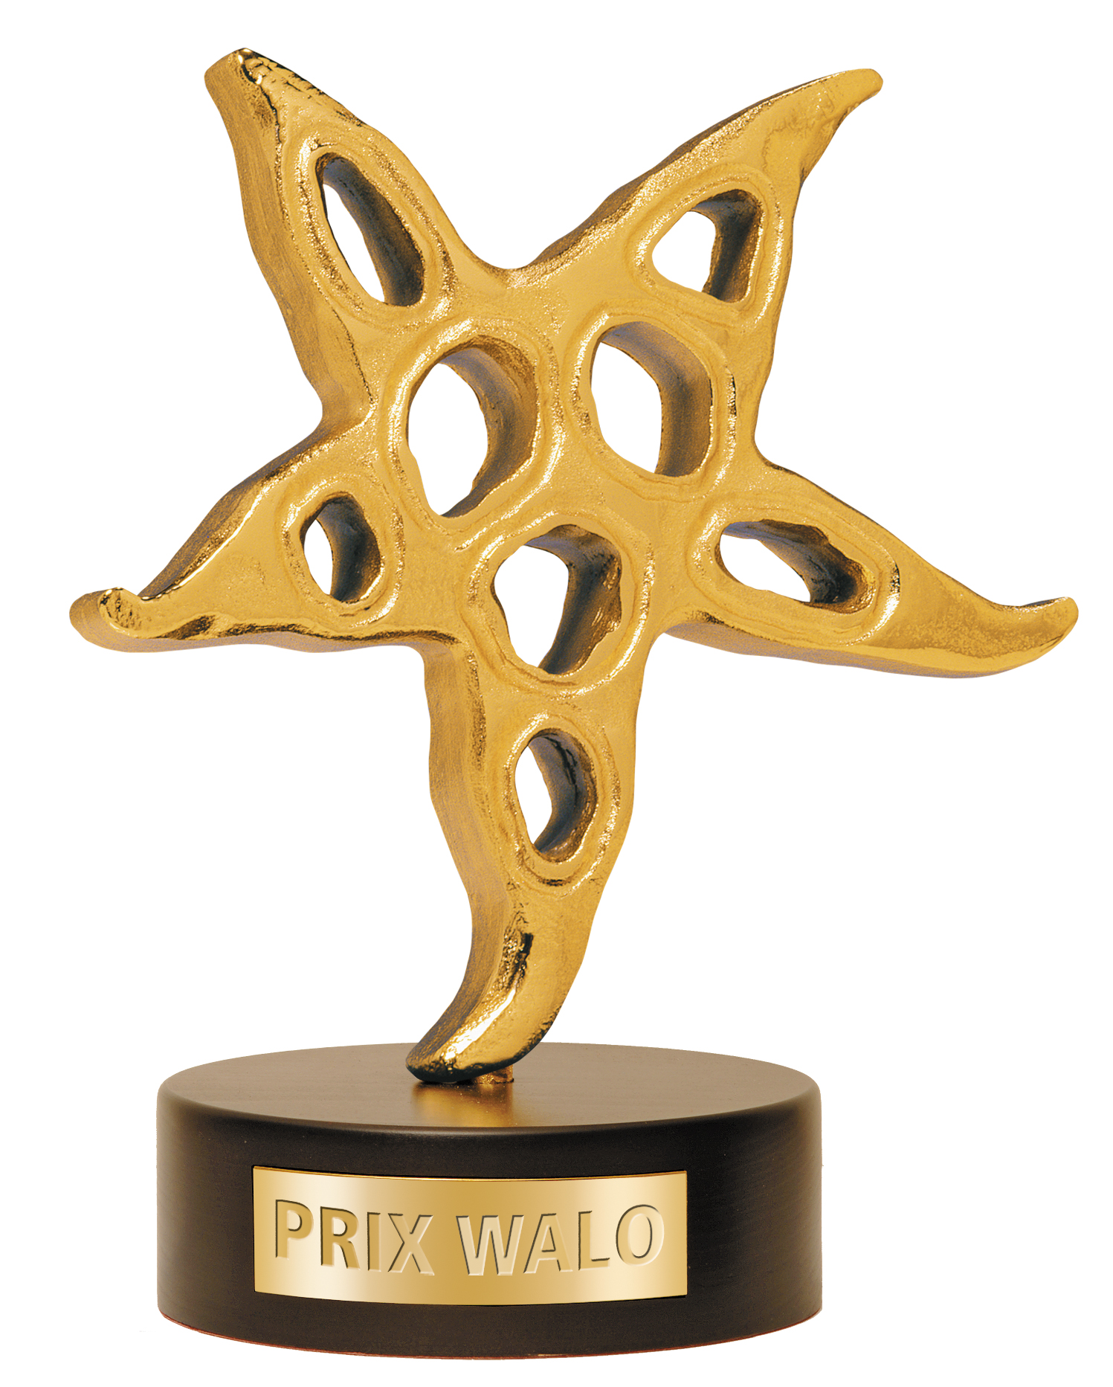Show Szene Schweiz | Postfach 474 | 8046 Zürich

Rolf Breiner Pressestelle Prix Walo 7. Juni 2014

Prix Walo Gala 2015

Prix-Walo-Gala 2015 im Kongresshaus Zürich

Ehrenpreis für Schawinski,
Publikumspreis für Divertimento

Zürich – Grosse Show-Gala im Zürcher Kongresshaus am Sonntagabend: Die geballte Schweizer Showprominenz feierte die 41. Prix-Walo-Verleihung. Stars und Starlets, bekannte und beliebte Sänger, Entertainer, Künstler, Models und Schauspieler gesellten sich zum traditionellen Prix-Walo-Rendezvous. Monika Kaelin und Joël Gilgen präsentierten die Preisträger und Preisträgerinnen 2014.

Höhepunkt war wie erwartet die mit grosser Spannung erwartete Preisgabe des Ehren-Prix-Walo. Der Journalist, Radiopionier, Autor und Talkmaster Roger Schawinski wurde für sein mediales Lebenswerk geehrt. Er war sichtlich überrascht und bewegt. Damit hatte er nicht gerechnet. Als Publikumslieblinge wurde überraschend das Komikerduo Divertimento gewählt. Sehr zur eigenen Überraschung: „Man macht eine Pause und wird dafür belohnt“, war der kernige Kommentar. Bei der Publikumswahl folgten Talkprofi Markus Gilli („Talk täglich“) an zweiter Stelle, Moderatorin Cornelia Boesch (3.) und Birgit Steinegger („Total Birgit“) an vierter Stelle.

Der Schweizer, der bereits an der Seite des Kinostars George Clooney filmte, wurde als bester Schauspieler ausgezeichnet: Joel Basman. Er war beruflich verhindert, weil er zurzeit in den Bergen Süddeutschlands dreht. An seiner Stelle nahm Christine Maier, Chefredaktorin „SonntagsBlick“, den Preis zu treuen Händen entgegen und wird ihn natürlich in einem speziellen Akt übergeben.
Der Goalie hält auch den Prix Walo fest in der Hand: «Der Goalie bin ig» ist als bester Film des Jahres 2014 von der Prix-Walo-Jury ausgezeichnet worden. Die TV-Produktion «Auf und davon» wurde ebenso mit einem Prix Walo belohnt wie selbstironische Bühnenshow «Wanderful» mit Sandra Studer, Michael von der Heide und Gardi Hutter.
Die beflügelte Band aus Biel setzt zu einem neuen Höhenflug an: Pegasus gewannen einen Prix Walo in der Sparte Pop/Rock. Lo & Leduc überzeugten die Jury und gewannen der Kategorie DJ/Hip Hop. Als beste Newcomerin wurde die Soulsängerin Ira May ausgezeichnet, und Buddy Dee als bester Country-Act gekürt. In der Sparte Jodel sang sich die Schwyzerin Nadja Räss an die Spitze der Jurygunst. Peach-fidel wie eh und je – der unverwüstliche Witzbold aus dem Aargau, Peach Weber, wird mit seinem unermüdlichen Humor und für Bühnengaudi auch nach 35 Jahren mit einem Prix Walo, Sparte Kabarett/Comedy, gekürt.

Die unterhaltsame Glamour-Gala im vollbesetzten Kongresshaus wurde mit Auftritten des Kleinen Prix Walo gewürzt. Junge Musiker, Variétékünstler, Artisten, Sänger und Sängerinnen hatten Gelegenheit, ihr Können nun einem grossen Show-und Fachpublikum vorzustellen. Exzellent beispielsweise die Vorstellungen der Sängerin Rachel Divà, des Alphorntrio Bergkristall, der jodelnden Geschwistern Monney, der Band Audio Delict, Jongleur Harrsion, Vertikaltuchakrobatin RahelRüegg oder der Philharmonic Brass Zürich.

Für weiteren Show-Highlights sorgten die Berner Urband Span, die Sängerin Nicole Bernegger und Fabian Anderhub, die Show & Dance Company, das Country-Trio Buddy Dee, Jeff Turner und Suzanne Klee sowie die Tambouren der Knabenmusik Zürich und Jungmusik Kilchberg-Rüschlikon-Thalwil (KRT). Eine Show, eine Gala, ein Fest – wie es sich bei einer 41. Prix Walo-Verleihung gehört. Die 42. Prix-Walo-Gala findet wieder im Kongresshaus Zürich statt, und zwar am 5. Juni 2016.

